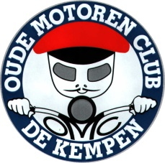Het 30-jarig bestaan van OMC de Kempen

Dit is een uitnodiging voor deelname aan het evenement van OMC.
Voor de goede orde vragen we jullie om je op te geven voor deelname aan dit evenement.
De bekende stelregel is: betalen is deelnemen.

De dag van het evenement is vastgesteld op zondag 3 mei 2020.
Deze dag is als ingedeeld als volgt:

- ’s Morgens om 11.00 uur vertrek uit Eersel (de Mert) voor een rit van ca. 2 uur door het Brabantse land.
Bij aankomst bij het DAF museum aan de Tongelresestraat te Eindhoven kunnen de motoren achter gesloten deuren geparkeerd worden.

- Omstreeks 13.00 uur is een uitgebreide lunch voorzien in het DAF museum.
Hiervoor is gekozen voor “Lunch DAF 55”.

- Na afloop van de lunch is er een rondleiding door het vernieuwde museum voorzien.
Deze toer zal ca. 1 ½ uur in beslag nemen.
Na afloop van de rondleiding eindigt het evenement.

Opgave van deelname

Naam deelnemer (individueel opgeven): ………………….
………………….
Neemt deel aan de rit ja/nee
Neemt deel aan de lunch ja/nee
Neemt deel aan rondleiding: ja/nee

Kosten voor deelname bedragen per persoon: Euro 10,=
(d.i. inclusief entree, lunch, rondleiding)

Het bedrag is over te maken op rekeningnummer van OMC de Kempen

NL25INGB0006136178

De sluitingsdatum voor opgave van deelneming en betaling is: 15-02-2020

Het bestuur

